PRAKTIKUM MINGGU 10

**Mata kuliah : PBF(Pemrograman Berbasis Framework)**

**Alif Mohammad Sultan S (08)**



**D-IV Teknik Informatika**

**Teknologi Informasi**

**Politeknik Negeri Malang**

Praktikum 1

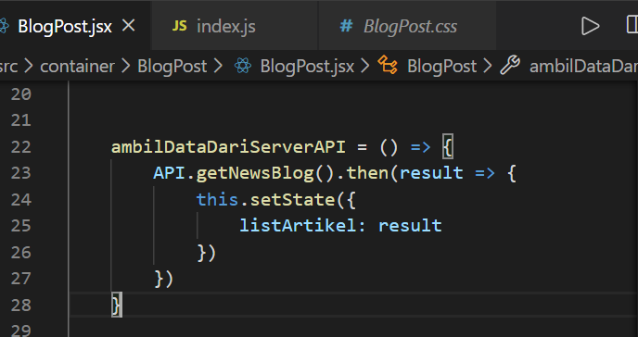

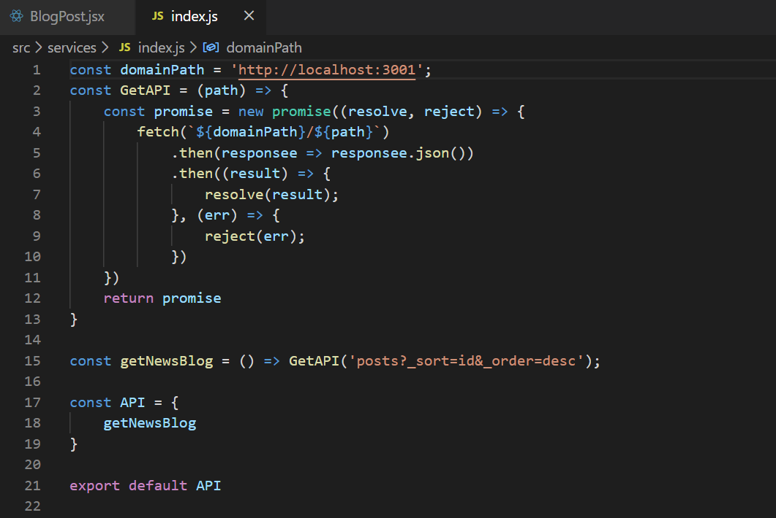

Hasil:

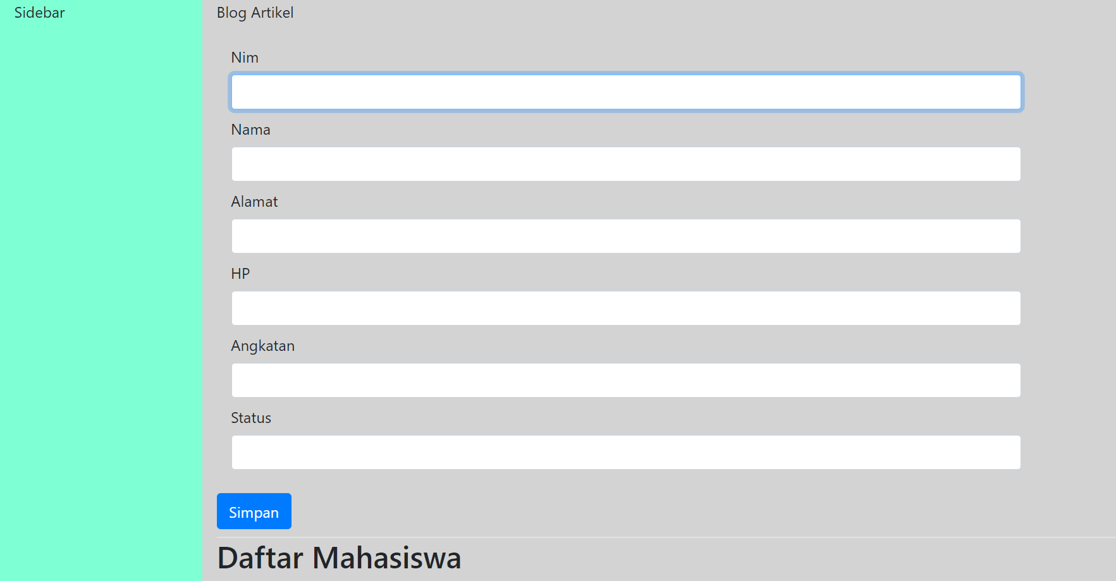

Perhatikan file index.js, apa tujuan dibuatnya fungsi GetAPI pada baris 2 dan fungsi getNewsBlog pada baris 16?

GetAPI untuk mengakses alamat url domain + path ke server dan getNewsBlog untuk menginisiasi kemuadian memanggil method method yang telah dibuat

Praktikum2

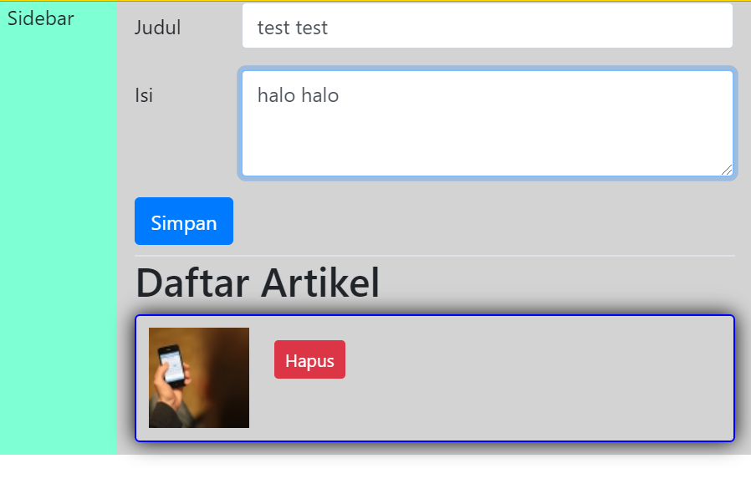

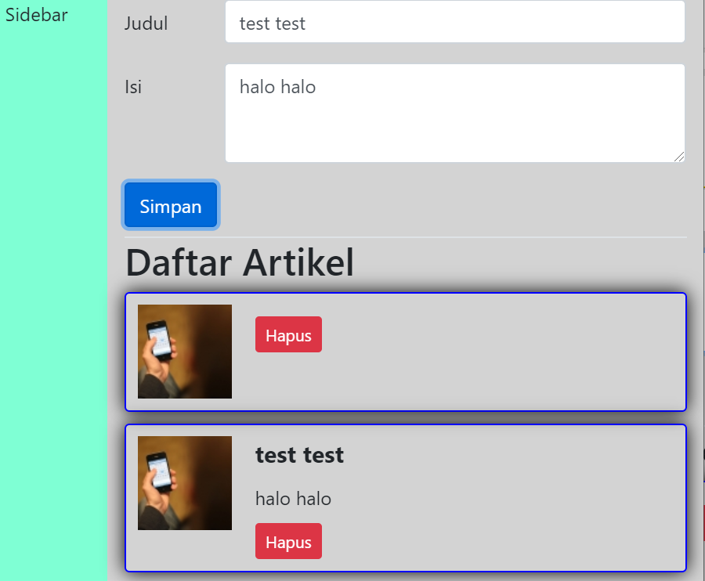

1. Perhatikan file index.js, apa tujuan dibuatnya fungsi PostAPI dan fungsi postNewsBlog?

Untuk Membuat Blog baru seperti tampilan diatas dengan menekan tombol simpan maka akan muncul daftar artikel baru.

1. Pada fungsi postNewsBlog, terdapat variable dataYangDiKirim. Apa tujuan dari dibuatnya variable tersebut?

dataYangDikirim adalah variable untuk menampung data yang telah diisikan pada post kemudian ditampilkan pada return BlogPost.

Praktikum 3

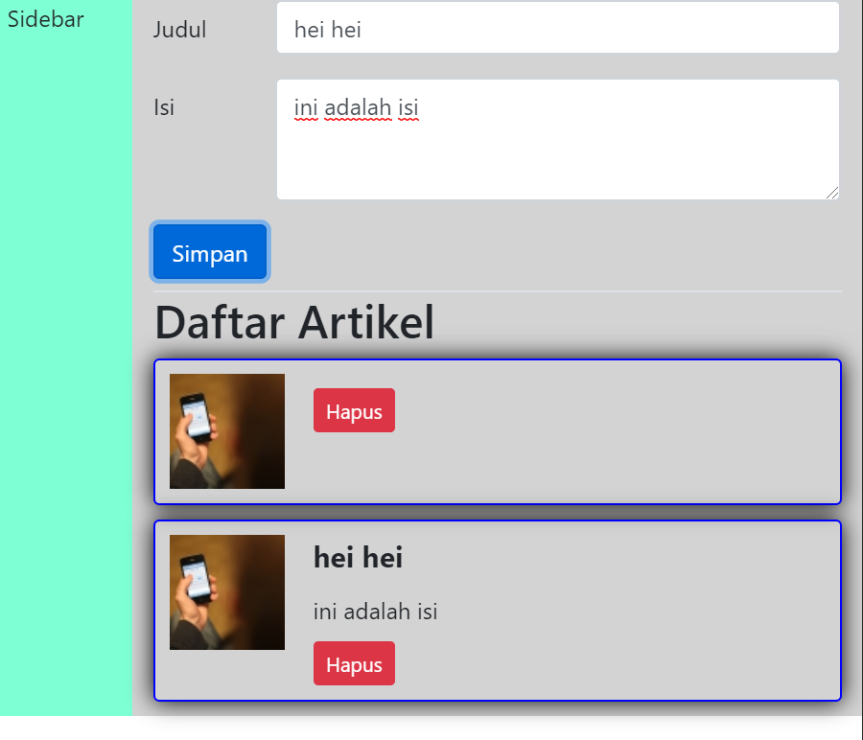

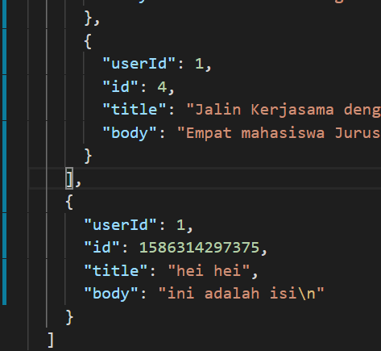

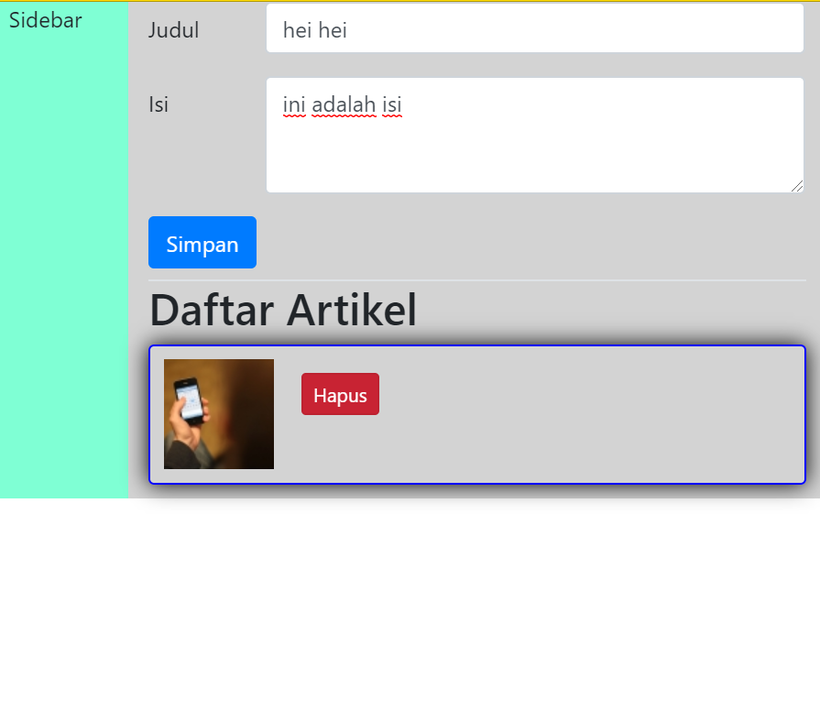

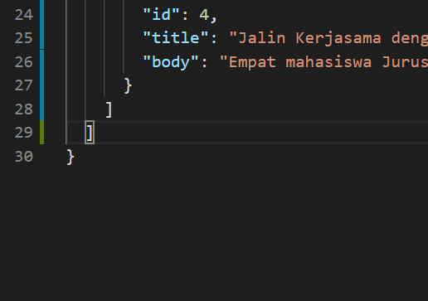

1. Perhatikan file index.js, apa tujuan dibuatnya fungsi DeleteAPI dan fungsi deleteNewsBlog?

Untuk mendelete Blog yang telah dibuat dari html maupun listArtikel .

1. Pada fungsi deleteNewsBlog, terdapat variable dataYangDiHapus. Apa tujuan dari dibuatnya variable tersebut?

Yaitu variable untuk menampung data yang akan dihapus kemudian.

Praktikum4

Config.js

|  |
| --- |
| export const domainPath = 'http://localhost:3001' |

Delete.js

|  |
| --- |
| import {domainPath} from "./Config"  const DeleteAPI = (path, data) => {      const promise = new Promise((resolve, reject) => {          fetch(`${domainPath}/${path}/${data}`,{method: 'DELETE'})              .then((result) => {                  resolve(result);              }, (err) => {                  reject(err);              })      })      return promise;  }  export default DeleteAPI |

Get.js

|  |
| --- |
| import {domainPath} from "./Config"  const GetAPI = (path) => {      const promise = new Promise((resolve, reject) => {          fetch(`${domainPath}/${path}`)              .then(responsee => responsee.json())              .then((result) => {                  resolve(result);              }, (err) => {                  reject(err);              })      })      return promise;  }  export default GetAPI; |

Index.js

|  |
| --- |
| import GetAPI from "./Get";  import PostAPI from "./Post";  import DeleteAPI from "./Delete"  const getNewsBlog = () => GetAPI('posts?_sort=id&_order=desc');  const postNewsBlog = (dataYgDikirim) => PostAPI('posts',dataYgDikirim);  const deleteNewsBlog = (dataYgDiHapus) => DeleteAPI('posts',dataYgDiHapus);  const API = {      getNewsBlog,      postNewsBlog,      deleteNewsBlog  }  export default API; |

Post.js

|  |
| --- |
| import {domainPath} from "./Config"  const PostAPI = (path, data) => {      const promise = new Promise((resolve, reject) => {          fetch(`${domainPath}/${path}`,{              method: 'post',              headers: {                  'Accept': 'application/json',                  'Content-Type': 'application/json'              },              body: JSON.stringify(data)          })              .then((result) => {                  resolve(result);              }, (err) => {                  reject(err);              })      })      return promise;  }  export default PostAPI; |

Hasil:

Method post dan Get

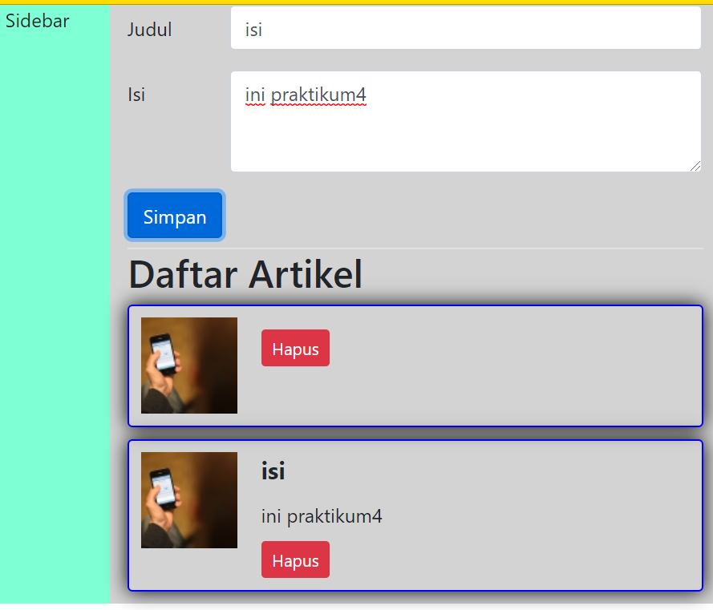

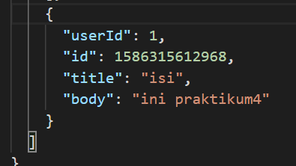

Method Delete

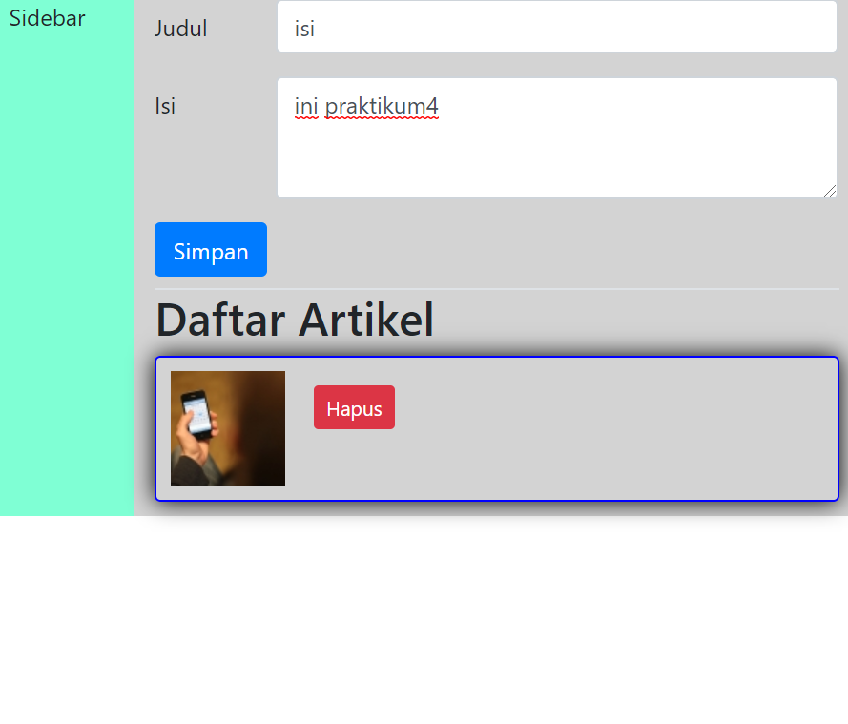

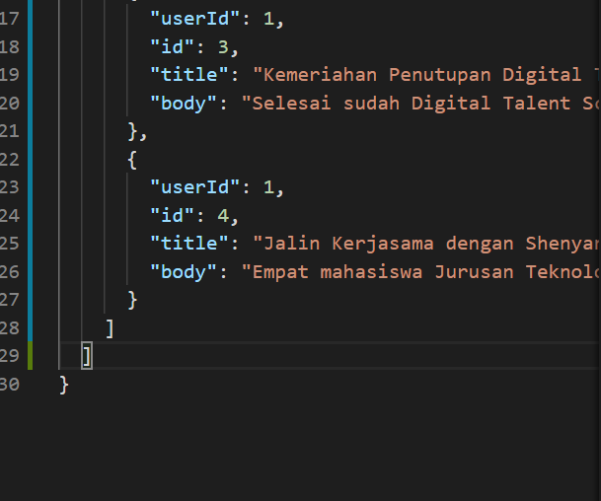

1. Bagaimana caranya untuk menambahkan daftar API baru baik untuk method GET, POST, DELETE pada Global API?

Method ini akan memanggil domain path pada import kemudian di inisiasi pada index.js kemudian dijalan kan method delete pada blogpost yang akan menghapus listArtikel yang berada pada server <http://localhost:3001/posts> .